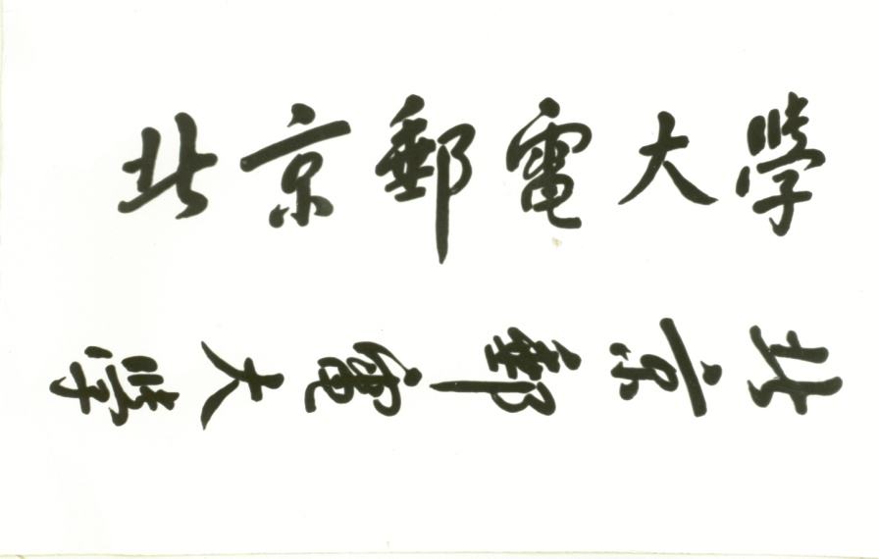

**本 科 毕 业 设 计（论文）**（黑体，一号，加粗，居中）



**题目:** （黑体，三号，加粗，居中）

**姓 名**

**学 院**

**专 业**

**班 级**

**学 号**

**班内序号**

**指导教师** （宋体，三号，加粗）

**年 月**